Опорный конспект для решения задания 17 ОГЭ по географии
Задание 17. Формирование умений и навыков использования разнообразных географических знаний в повседневной жизни для объяснения и оценки явлений и процессов
1 тип заданий: в каком пункте солнце раньше или позже поднимется над горизонтом
В каком из городов 23 сентября (день осеннего равноденствия)  Солнце позже всего по московскому времени поднимется над горизонтом?  1) Астана 2) Октябрьский 3) Орск 4) Курск  Пункт наблюдения Географические координаты пункта наблюдения Средняя температура воздуха, °С Атмосферные осадки, норма, мм Среднегодовое количество атмосферных осадков, мм  июль январь июль январь  Курск 51° с.ш. 36° в.д. +19,0 –8,6 77 44 615  Октябрьский 51° с.ш. 45° в.д. +20,9 –12,3 44 23 384  Орск 51° с.ш. 58° в.д. +20,8 –13,4 15 38 297  Астана 51° с.ш. 71° в.д. +20,6 –16,8 15 47 287 | В каком из перечисленных городов 21 марта  Солнце позже всего по московскому времени поднимется над горизонтом?  1) Ижевск 2) Балахна 3) Псков 4) Иваново  Пункт наблюдения Географические координаты пункта наблюдения Высота над уровнем моря, м Средняя температура воздуха, °С Среднегодовое количество дней с атмосферными осадками, мм  июль январь  Ижевск 57° с. ш. 53° в. д. 155 +18,7 –13,5 110  Балахна 57° с. ш. 44° в. д 63 +19,0 –11,6 116  Иваново 57° с. ш. 41° в. д. 111 +18,4 –9,5 118  Псков 57° с. ш. 28° в. д. 42 +17,4 –6,9 121

Решение: НУЖНА ТОЛЬКО ДОЛГОТА!

Раньше всего Солнце поднимется над горизонтом в городе с большим значением долготы, то есть в самом восточном городе  Ответ- 1 | Позже всего солнце поднимется в самом западном городе.  Ответ-3

2 тип заданий: продолжительность дня и ночи
В каком из перечисленных городов 22 июня продолжительность светового дня наибольшая?  1) Волгоград 2) Тамбов 3) Нижний Новгород 4) Вологда  Пункт наблюдения Географические координаты пункта наблюдения Высота Солнца над горизонтом Температура воздуха, °С Время наблюдения (московское)  Волгоград 49° с.ш. 45° в.д. 41° +14 14 ч. 00 мин.  Тамбов 53° с.ш. 42° в.д. 37° +15 13 ч. 48 мин.  Вологда 59° с.ш. 39° в.д. 31° +14 13 ч. 36 мин.  Нижний Новгород 56° с.ш. 44° в.д. 34° +12 13 ч. 56 мин. | Школьники нашли в Интернете климатические данные пунктов, расположенных на разных широтах, но на одном меридиане — 28° в. д. Собранные школьниками данные представлены в следующей таблице.  В каком из пунктов 22 декабря продолжительность светового дня будет наименьшей?  1) Магла 2) Бахариа 3) Эль Одайа 4) Вэй  Пункт наблюдения Географические координаты пункта наблюдения Средняя температура воздуха, °С Среднегодовое количество атмосферных осадков, мм Высота над уровнем моря, м  январь июнь  Магла 37° с. ш. +5,4 +22,4 1173 646  Бахариа 28° с. ш. +12,1 +28,3 3 128  Вэй 7° с. ш. +25,5 +26,5 1109 438  Эль Одайа 13° с. ш. +21,3 +29,6 338 670
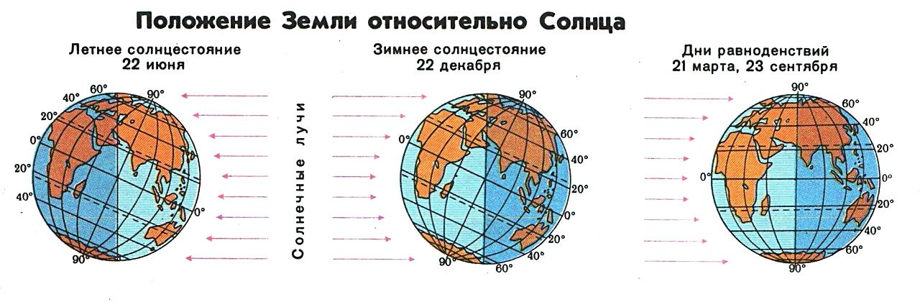
НУЖНА ТОЛЬКО ШИРОТА!
В северном полушарии
летом к северу самый длинный день, к югу самый короткий зимой к северу самый короткий день, к югу самый длинный
Ответ -4 Ответ-1

3 тип заданий: солнце ниже или выше над горизонтом (угол падения солнечных лучей)
В каком из перечисленных городов  1 мая высота Солнца в полдень будет наименьшей?  1) Архангельск 2) Вологда 3) Уфа 4) Воронеж  Название пункта Географические координаты Высота над уровнем моря, м Среднесуточная температура воздуха, °С Продолжитель-ность дня  Архангельск 65° с.ш. 41° в.д. 18 –8 5 ч. 55 мин.  Вологда 59° с.ш. 39° в.д. 131 –18 7 ч. 22 мин.  Уфа 55° с.ш. 56° в.д. 105 –6 8 ч. 13 мин.  Воронеж 51° с.ш. 39° в.д. 101 –8 8 ч. 38 мин.  Ответ-1 | В каком из перечисленных городов 1 января высота Солнца в полдень наименьшая?  1) Воронеж 2) Вологда 3) Казань 4) Киров  Название пункта Географические координаты Продолжитель-ность дня Высота Солнца над горизонтом в полдень Среднесуточная температура воздуха  Воронеж 51° с. ш. 39° в. д. 9 ч. 24 мин. 22,5° −1 °С  Казань 55° с. ш. 49° в. д. 8 ч. 57 мин. 18,6° −3 °С  Вологда 59° с. ш. 39° в. д. 8 ч. 27 мин. 14,9° –6 °С  Киров 58° с. ш. 50° в. д. 8 ч. 33 мин. 15,6° –2 °С  Ответ- 1

НУЖНА ТОЛЬКО ШИРОТА!
21 июня максимальный угол падения солнечных лучей будет на Северном тропике 23⁰ с.ш., а при движении от него на север и на юг он будет уменьшаться. | 22 декабря максимальный угол падения солнечных лучей будет на Южном тропике 23⁰ ю.ш, а при движении от него на север и на юг он будет уменьшаться. | 23 сентября и 21 марта день будет равен ночи. В эти дни Солнце пересекает экватор 0⁰ ш., поэтому именно на нем оно будет в зените, а при движении на север и на юг угол падения будет уменьшаться.

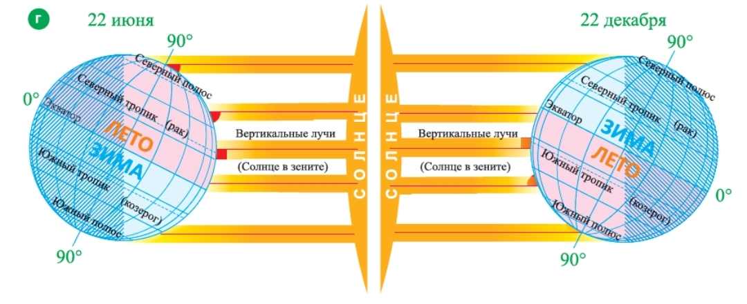 | 